Temat: W ogrodzie.
1. Obejrzyj prezentację „W ogrodzie” i odpowiedz na poniższe pytania.
- Co ludzie robią wiosną w ogrodach?
- Jakie warzywa najczęściej wysiewają ?
- Co rośliny potrzebują do życia?
2. Budowa rośliny – przypomnienie.
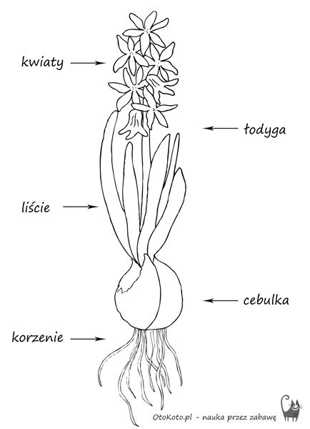
3. Podpisz części rośliny.
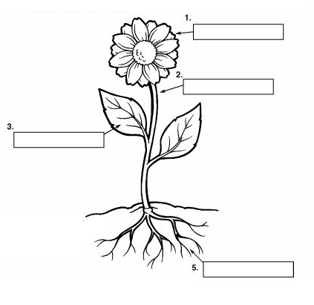
4. Opisz etap wzrostu rośliny.
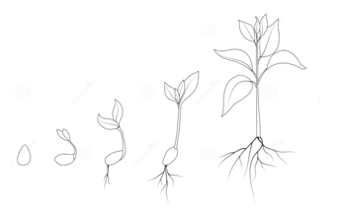
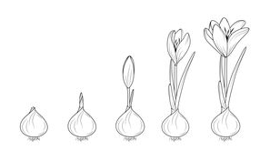
5. Podpisz.
cebulka, nasionko, sadzonka
- …………………………………………………..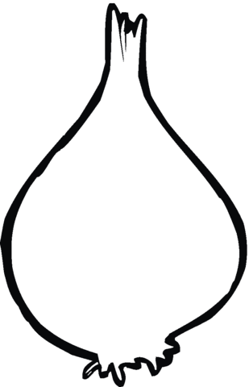 - …………………………………………………..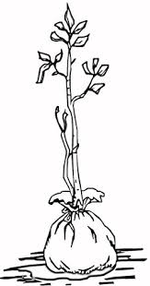 - …………………………………………………
6. Zabawa ruchowo – naśladowcza.
W naszym ogródeczku rysujemy rękoma koła przed sobą
zrobimy porządki grozimy palcem wskazującym, jedną i drugą ręką
Wygrabimy ścieżki naśladujemy grabienie
przekopiemy grządki naśladujemy kopanie łopatą

Potem w miękką ziemię naśladujemy wrzucanie nasionek do ziemi
wsiejemy nasionka
Będą się wygrzewać „wkręcamy żaróweczki”
na wiosennym słonku
Spadnie ciepły deszczyk poruszamy paluszkami i ponad głowami i powoli
i wszystko odmieni opuszczając je wzdłuż całego ciała aż do podłogi.
W naszym ogródeczku rysujemy rękoma koła przed sobą.
grządki zazieleni

7. Pokoloruj i odczytaj.
Drugą literę w wyrazie

Pierwszą literę w wyrazie

Trzecią literę w wyrazie

Trzecią literę w wyrazie

Czwartą literę w wyrazie

HASŁO: ……………………………………………………………………………….

8. Podkreśl nazwy narzędzi ogrodniczych w tekście.
Grabie i łopaty zimą spały w szopie.
Wiadomo , że wtedy grządek nikt nie kopie.
Nagle przyszła wiosna na dwór je wygnała,
kiedy pracowały ,ona planowała .
Słońce grzać zaczęło z coraz większą mocą .
Grabie i łopaty męczą się i pocą.
Taczki i konewki także się zwijają
wszyscy pani wiośnie dzielnie pomagają.
9. Odszukaj elementy i zapisz ich ilość.
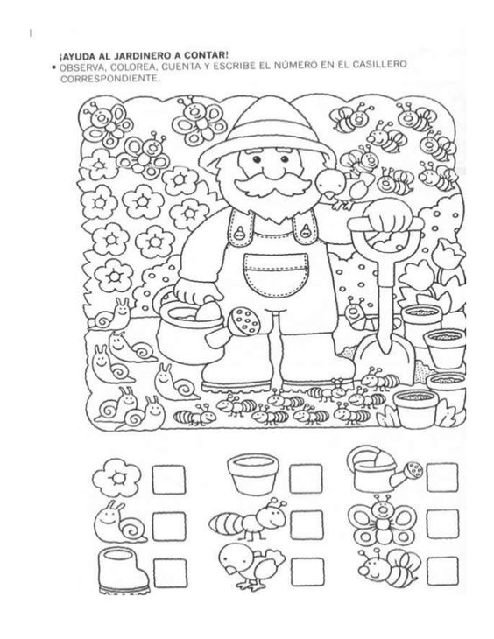
10. Praca plastyczna.
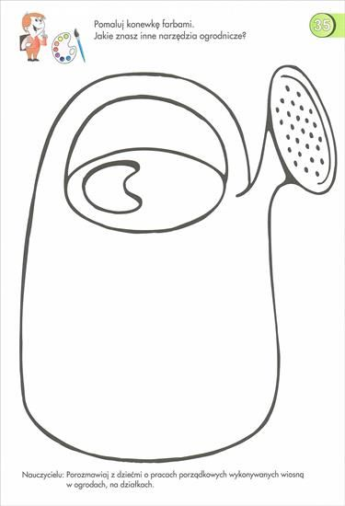

Dodatkowe materiały:
- Pokoloruj warzywa. Utwórz zbiory warzyw zgodnie z kolorami (plik warzywa).
- Uzupełnij zbiory o brakujące elementy.
- Skreśl tyle elementów ile wskazuje liczba.
- Ogrodnik zbiór, do utrwalenia wiadomości. Dopasowywanie narzędzi ogrodniczych, opisywanie wielkości, kształtu, porównywanie, wyszukiwanie cieni.

